LogPlank 92,4/25,1/3,5 hellbraun
KANN Baustoffwerke

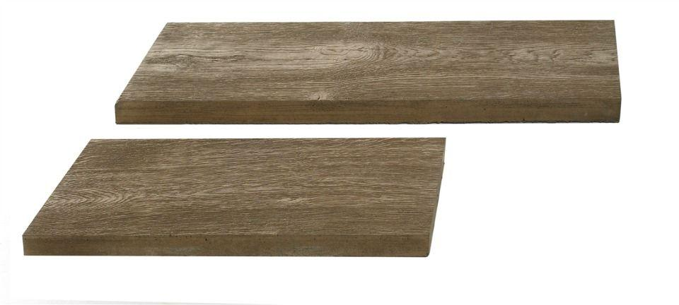Eigenschaften
GTIN:
4024991745821
HAN:
625111
Belastbarkeit
begehbar
Farbton
braun
Oberfläche
strukturiert
Werkstoff
Betonwerkstein
Breite (mm)
251,00
Länge (mm)
924,00
Erfüllt Richtlinie
RiBoN

